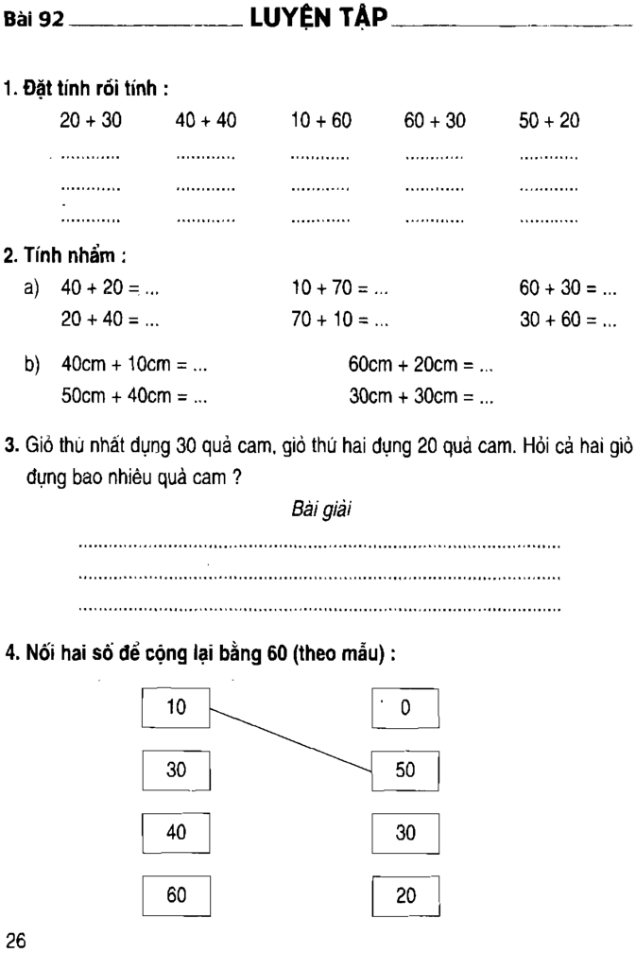

**Đáp án** [bài tập Toán 1](https://vndoc.com/tai-lieu-hoc-tap-lop-1) **bài 92**

**LUYỆN TẬP**

1. **Đặt tính rồi tính:**

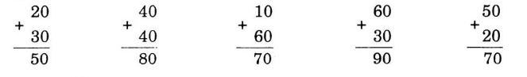

1. **Tính nhẩm:**

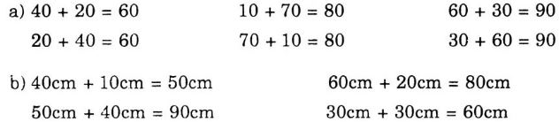

1. **Giỏ thứ nhất đựng 30 quả cam, giỏ thứ hai đựng 20 quả cam. Hỏi cả hai giỏ đựng được bao nhiêu quả cam?**

**Bài giải:**

Cả hai giỏ đựng được là:

30 + 20 = 50 (quả cam)

Đáp số: 50 quảcam

1. **Nối hai số để cộng lại bằng 60 (theo mẫu):**

